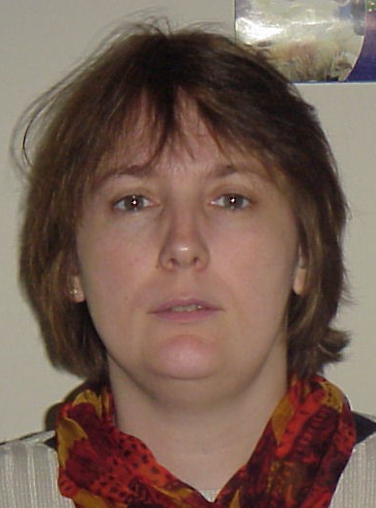
Murielle GHIOTTO Mariée – 1 enfant (18 ans)
38 rue des Mardelles : 01.45.98.18.44
94440 VILLECRESNES : 06.21.00.69.29

SECRETAIRE-ASSISTANTE

Mes atouts : Diplomatie, discrétion, rapidité de frappe, capacité d’adaptation et bon relationnel

EXPERIENCE PROFESSIONNELLE

2004 – A ce jour MUTABILIS sa Parc Biocitech (93) Biotech (20 personnes) – Secrétaire-assistante
- Interaction avec l’Assistante du Cabinet Armengaud (Brevet), le responsable financier (Mr Lejour), la mutuelle
- Gestion des dossiers du personnel, Gestion des absences et anomalie
- Gestion des diverses questions des collaborateurs
- Gestion du Secrétariat classique : courrier, classement, archivage, filtrage téléphonique, agendas etc.…
- Organisation de voyages (congrès, formation) France et Etranger – Organisation de réunion
- Gestion des commandes (de l’envoi jusqu’au paiement) – Gestion des litiges avec les fournisseurs
- Paiement des factures mensuelles en interaction avec le responsable financier
- Support préparation document

1998 – 2004 PFIZER, Centre de R&D de Fresnes (94) – Secrétaire-assistante du Département Chimie

Laboratoire pharmaceutique n° 1 (350 personnes)
- Suivi administratif des 52 collaborateurs du département
- Secrétariat classique : courrier, classement, archivage, filtrage téléphonique, gestion des agendas…
- Interactions avec les différents départements, agences de voyages, hôtels, organisateurs de congrès...
- Planification de réunions courantes
- Organisation de voyages, de déplacements (congrès, formations) France et Etranger
- Suivi des commandes, des investissements, des contrats de collaborations et maintenances
- Gestion des envois de produits synthétisés aux différents sites Pfizer (France – Etranger)
- Gestion des absences et anomalies
- Collaboration à l’organisation de différents Symposiums
- Participation à la clôture des comptes et l’aménagement des nouveaux laboratoires de Chimie

1996 - 1998 PFIZER (ex Parke Davis) - Fresnes (94) – Secrétaire au Service des Affaires Réglementaires
- Diffusion, frappe, envoi de courrier, classement,
- Saisie de commandes, de procédures…
- Frappe et mise à jour des Autorisations de Mise sur le Marché et des notices de médicaments
- Constitution des dossiers d’Autorisation de Mise sur le Marché au Ministère de la Santé

1990 - 1996 PFIZER (ex Jouveinal) - Fresnes (94) - Opératrice de Traitement de Texte
Saisie et présentation de rapports de recherche, procédures, comptes-rendus de réunion, cahiers d’observations, fiches de suivi selon les normes internes

1988 - 1990 OCEANIC - Fresnes (94) - Opératrice de Saisie
Société Electroménager (250 personnes)
Saisie des commandes et facturation

FORMATION
1986 – 1987  Formation Initiale  2003  Formation Professionnelle Continue | CAP de Comptabilité – Kremlin-Bicêtre (94)  BEP Agent des Services Administratif et Informatique – Kremlin-Bicêtre (94)  DEMOS  - Se familiariser avec le Vocabulaire Médical  - Secrétaire Médicale : Optimisez votre fonction  CEGOS  Perfectionnement au métier de secrétaire – optimiser ses compétences

INFORMATIONS COMPLEMENTAIRES

Informatique : Maîtrise des logiciels : Word, Excel, Powerpoint, Outlook, Internet, Intranet
Temptation : gestion des temps
SAP, Cyclade : Gestion des Achats
Ariba : Catalogue d’Achats en ligne
Autres logiciels utilisés : Documentum : base de données - AS 400 : Gestion des achats
Loisirs : Promenade en vélo – Cruciverbiste passionnée (niveau 2.3)

